Braas Turmalin Kastanie Ortgangziegel rechts

BMI Deutschland BRAAS

Eigenschaften

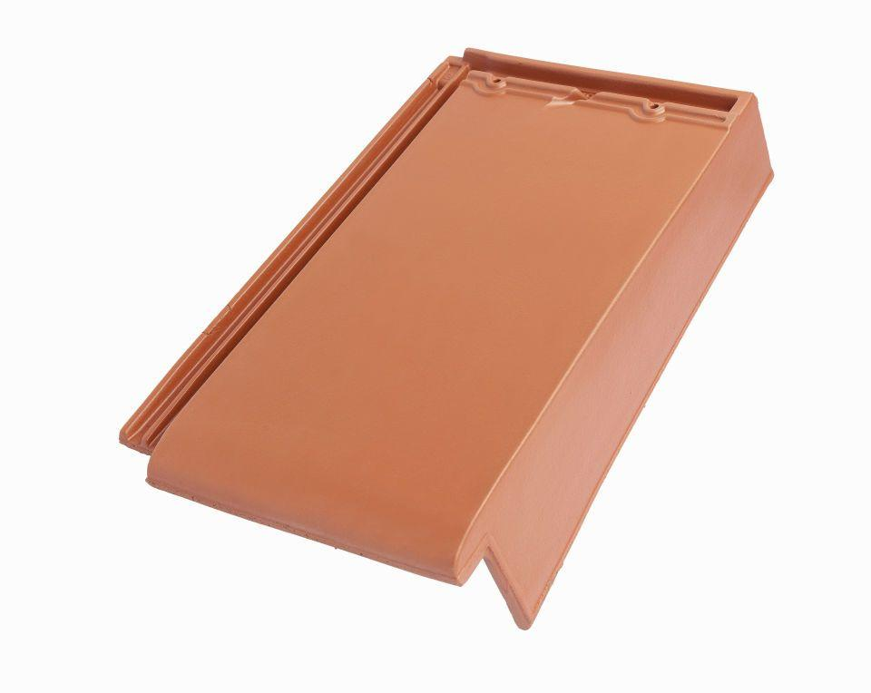

GTIN:

4015506254181

HAN:

07411206

Art Formziegel

Ortgangziegel

Farbton

braun

Format

Ganzer Ziegel

Oberfläche

glasiert

Breite (mm)

280,00

Länge (mm)

475,00

Ausrichtung

rechts

Farbtonbezeichnung Hersteller

Kastanie